Yêu cầu
1. Tạo trang template các yêu cầu sau:
- Bố cục trang web theo mẫu
- Tạo hiệu ứng đổi hình cho các nút: Home, about us, contact, products, links (chẳng hạn nút Home, trạng thái ban đầu là tập tin home_up.gif, khi rê chuột vào thì đổi thành tập tin home_over.gif)
- Tạo liên kết như sau:
  - Nút [home] liên kết tập tin index.htm
  - Nút [About us] liên kết tập tin about.htm
  - Nút [Products] liên kết tập tin products.htm
  - Nút [Links] liên kết tập tin links.htm
  - Nút [Contact] liên kết tập tin contact.htm
- Tạo liên kết rỗng và cho tín hiệu liên kết cho các liên kết bên trái như sau:
  - Mặc định: font arial, kích cở 9px, màu 245700, không gạch chân
  - Rê chuột vào: gạch chân
- Mở khóa vùng thay đổi nội dung
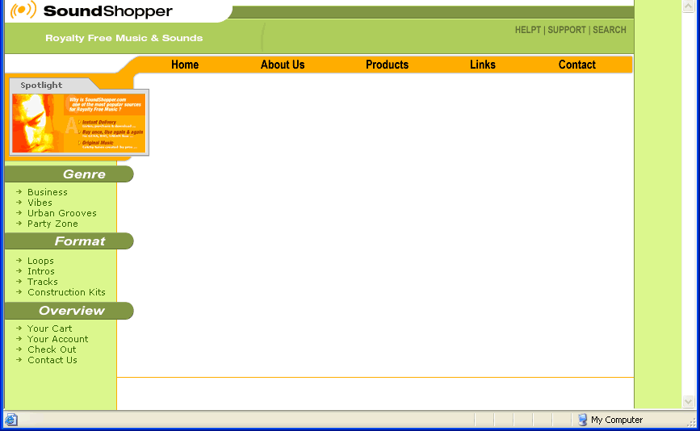
Nội dung

2. Sử dụng trang mẫu vừa tạo ra để thiết kế trang aboutus.htm :
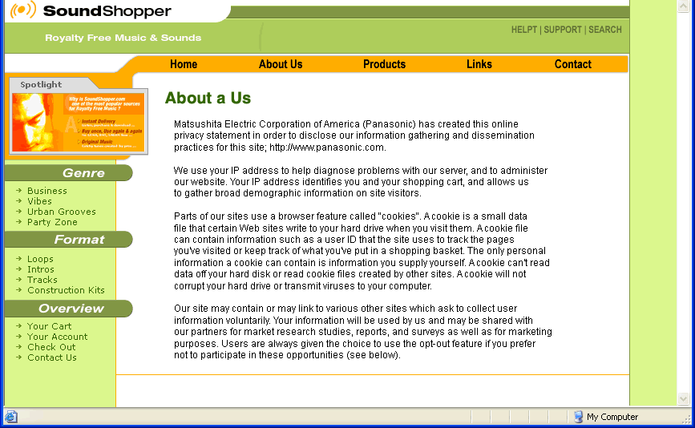
- Bố cục theo mẫu.
- Xử lý hiển thị nội dung văn bản

3. Sử dụng trang mẫu vừa tạo ra để thiết kế trang products.htm :
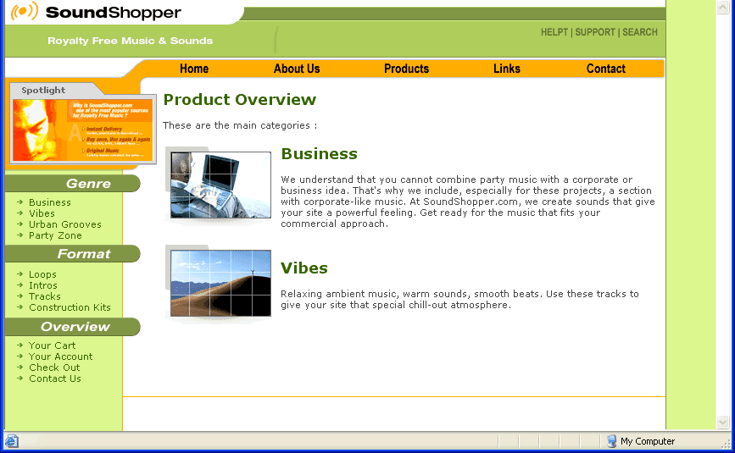
- Bố cục theo mẫu

4. Sử dụng trang mẫu vừa tạo ra để thiết kế trang contact.htm :
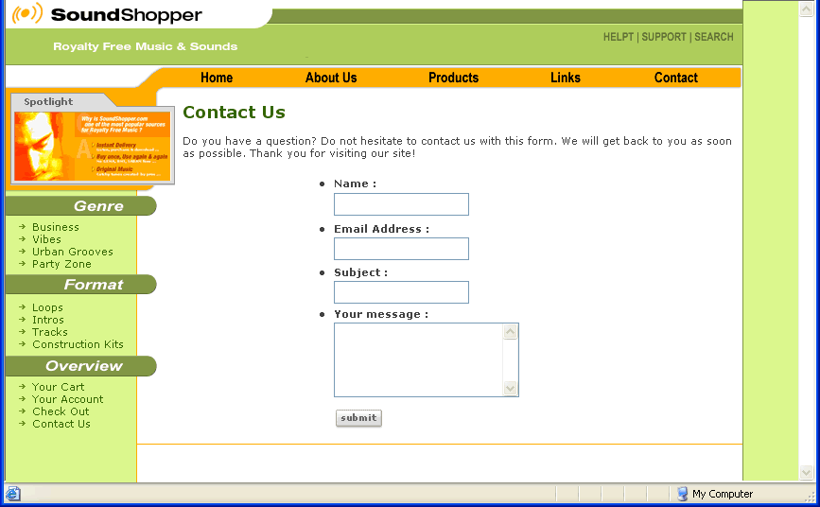
- Bố cục theo mẫu.
- Xử lý hiển thị nội dung văn bản
- Bấm nút [submit] để gởi thông tin về địa chỉ mail : nguyenminhtri1986@gmail.com

